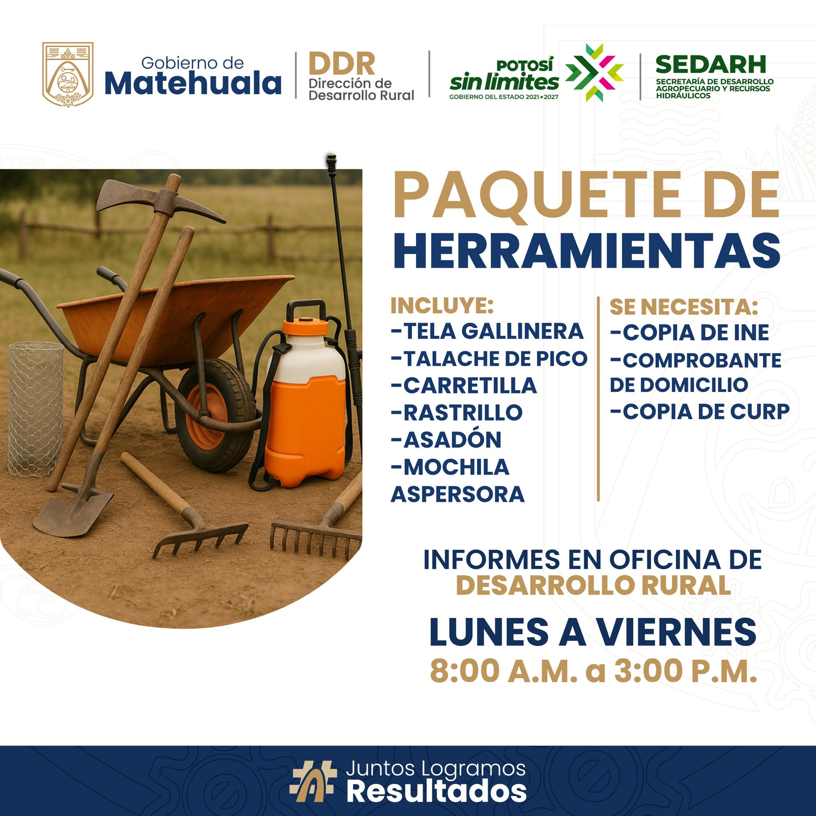
MACHETE
PALA CUADRADA

